

Fontys Hogeschool | EINDHOVEN

Projectplan

Joco Bogdanović

2023

**HOMECOOKED**

#### Versie

|  |  |  |  |  |
| --- | --- | --- | --- | --- |
| **Versie** | **Datum** | **Auteur(s)** | **Wijzigingen** | **Status** |
| 1.0 | 4-3-2023 | Joco Bogdanović |  | Gereed |
| 2.0 | 12-3-2023 | Joco Bogdanović | Hoofdvraag, | Gereed |
|  |  |  |  |  |

Inhoudsopgave

1. Projectopdracht 3

1.1 Context 3

1.2 Doel van het project 3

1.3 Begrenzing en randvoorwaarden 3

Functionele vereisten: 3

Niet-functionele vereisten 3

1.4 Onderzoeksvragen 4

1.5 Eindproduct 4

2. Activiteiten en tijdplan 6

2.1 Opdeling en aanpak van project 6

2.2 Tijdplan 6

3. Testaanpak en configuratiemanagement 7

3.1 Testaanpak/strategie 7

3.2 Testomgeving en benodigdheden 7

3.3 Configuratiemanagement 7

4. Financiën en risico’s 8

4.1 Kostenbudget 8

4.2 Risico’s en uitwijkactiviteiten 8

# Projectopdracht

## 1.1 Context

In het kader van het 7de semester van de opleiding HBO ICT met als specialisatie software development op de Fontys Hogeschool, is dit project tot stand gekomen. Het doel van dit semester is het leren van nieuwe vaardigheden waarbij het onderwerp een vrije keuze is.

Derhalve is het thema mobiele app ontwikkeling gekozen, waarbij een app wordt ontwikkeld om zodoende de vaardigheden in het ontwikkelen van mobiele apps uit te breiden.

## 1.2 Doel van het project

Het doel van dit project is het ontwikkelen van een mobiele app waarbij vaardigheden worden aangetoond die aansluiten op de leervaardigheden zoals deze zijn vastgelegd voor het behalen van Semester 7 van de opleiding HBO ICT. Bij dit project hoort een onderzoek naar de verschillende aspecten van mobiele app ontwikkeling.

TODO benoemen thema

## 1.3 Begrenzing en randvoorwaarden

Bij het project zal onderzoek worden verricht naar mobiele app ontwikkeling. Tevens zal aan de hand van dit onderzoek een mobiele app worden ontwikkeld.

|  |  |
| --- | --- |
| Tot het project behoort: | Tot het project behoort niet: |
| Mobiele app | Betaalmodule |
| Eenvoudige Backend server |  |
| Database |  |
| Framework onderzoek |  |
| UI/UX design onderzoek |  |

### Functionele vereisten:

* Een gebruiker moet een account kunnen maken en kunnen inloggen.
* Gebruikers moeten kunnen zoeken naar keuzemogelijkheden van te bestellen gerechten.
* Gebruikers kunnen reviews achterlaten.
* Gebruikers kunnen aanbieders waarderen.
* Gebruikers kunnen bestellingen plaatsen.
* Aanbieders kunnen zich aanmelden en gerechten aan maken.

### 

### Niet-functionele vereisten

#### UI

* Een UI dat werkt op mobiele apparatuur zoals telefoons en tablets
* Vloeiende UI gebruik makend van de voorgeschreven werkmethoden

#### Betrouwbaarheid

* App moet niet crashen
* App moet veiligheid van gebruikersgegevens garanderen

#### Prestatie

* Applicatie moet vloeiend werken

## 1.4 Onderzoeksvragen

Bij dit project horen de volgende onderzoeksvragen:

**Hoofdvraag**:

“*Hoe kan binnen een tijdspan van een semester een mobiele app worden ontwikkeld met een goede gebruikservaring waarbij rekening wordt gehouden met de gewenste reikwijde van de applicatie, en wat wordt verstaan onder een goede gebruikerservaring? “*

***TODO thema verwerken -thuisbezorgd***

**Deelvragen**:

* Welk ontwikkelraamwerk is geschikt voor het ontwikkelen van de mobiele applicatie rekening houdend met de gedefinieerde randvoorwaarden?
* Wat wordt verstaan onder een goede UI/UX?
* Wat zijn de verschillende onderdelen van een mobiele applicatie?
* Wat is de doelgroep voor de gekozen app idee, en hoe kan deze doelgroep worden benaderd? *… en wat zijn aandachtspunten gerelateerd aan UI/UX*

***- Per deelvraag onderzoeksmethoden en onderbouwing***

## 1.5 Eindproduct

De eindproducten zijn in de volgende afbeelding hiërarchisch weergegeven:

**Toevoegen ontwerpdocumentatie**

# Activiteiten en tijdplan

## 2.1 Opdeling en aanpak van project

Het project wordt uitgevoerd in een Scrum methodiek waarbij er in sprints van 3 weken wordt gewerkt. Bij deze methodiek hoort ook een scrumboard dat regelmatig wordt bijgewerkt en dat te vinden is door te klikken op onderstaande link:

[Scrum bord](https://jbgdnvc.atlassian.net/jira/software/c/projects/HOM/boards/1/roadmap?selectedIssue=HOM-15)

Na afloop van iedere sprint zal een iteratierapport worden gemaakt over de verloop van het project. Dit iteratierapport wordt met de productowners van de Fontys Hogeschool besproken. Aan de hand van de feedback kan het projectplan worden bijgesteld.

## 2.2 Tijdplan

Tijdplan van dit project is verwerkt in een Jira bord. Onderstaand is de roadmap van dit project te zien.

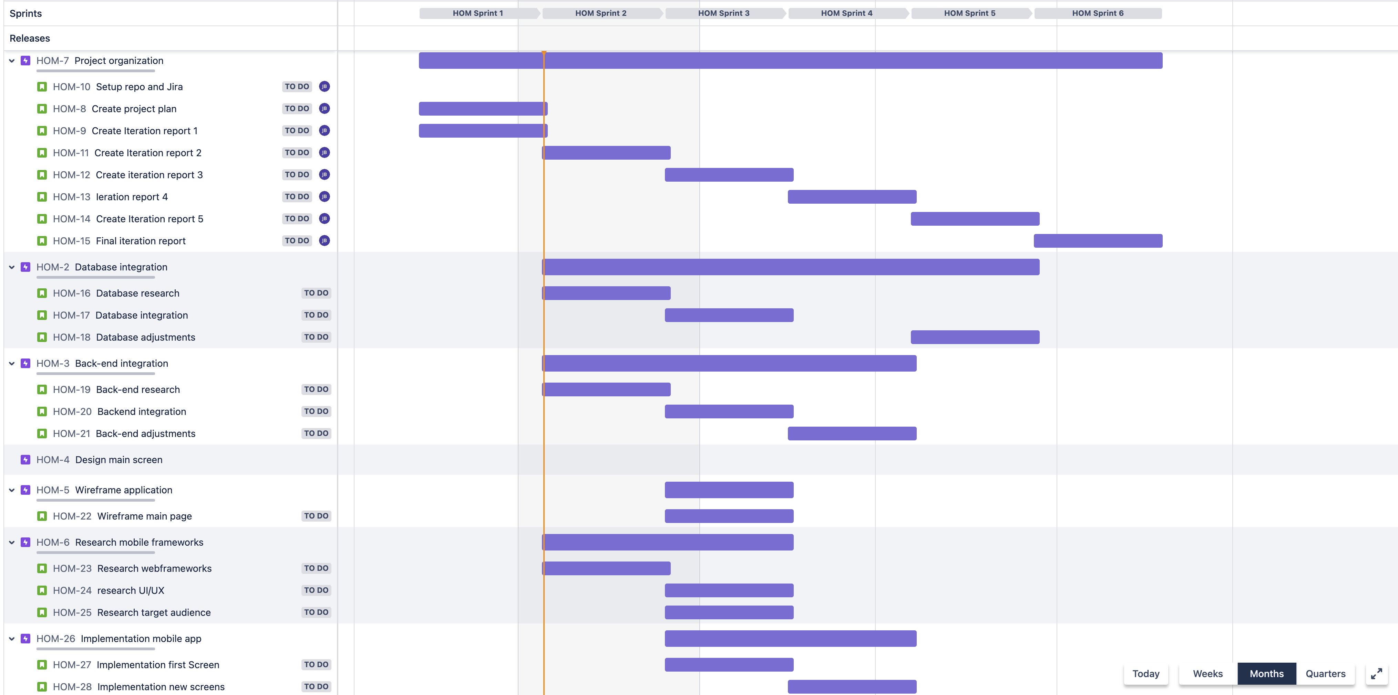

<https://jbgdnvc.atlassian.net/jira/software/c/projects/HOM/boards/1/roadmap?selectedIssue=HOM-15>

# Testaanpak en configuratiemanagement

## 3.1 Testaanpak/strategie

## 3.2 Testomgeving en benodigdheden

## 3.3 Configuratiemanagement



# Financiën en risico’s

## 4.1 Kostenbudget

Voor dit project is een minimaal budget gereserveerd. Dit houdt in dat zoveel mogelijk wordt gebruik gemaakt van opensource oplossingen. Demo’s zullen dan ook lokaal worden gehouden en indien mogelijk kan voor de laatste oplevering een server worden aangeschaft.

## 4.2 Risico’s en uitwijkactiviteiten

Het grootste risico van dit project betreft de kennis van de projectleden. Omdat het voornamelijk gaat om nieuwe technieken en programmeertalen waarin nog geen kennis of ervering is verkregen bestaat het risico dat het leren van de techniek.

Het tweede risico’s is het scopen van de applicatie. Kijkend naar concurrerende applicaties en de omvang hiervan is duidelijk dat bij het realiseren van een vergelijkbaar applicatie functionaliteit zal vervallen. Hierdoor bestaat het risico dat een onjuiste prioriteit zal worden gemaakt in de functionaliteit die wel haalbaar is binnen de beschikbaar tijd.